**Сценарий праздника к 23 февраля   
 в смешанной ранней группе  
 «Мы — моряки»**

**Цели и задачи:** формированиеу детей первичных представлений об Армии, о защитниках Отечества; воспитание добрых отношений к папе; развивать физические качества- быстроту, силу, выносливость; доброжелательное отношение друг к другу. **Ход праздника:  
 Ведущий капитан** входит в зал под музыку « Жил отважный капитан…» , подходит к штурвалу, смотрит по сторонам в бинокль.  
Есть страна у нас одна  
С населеньем из ребят!  
Вы, наверно догадались,  
Ну, конечно…  
Детскй сад  
**Вход *детей под песню « Я пойду служить солдатом»…  
(*** *Строятся полукругом)****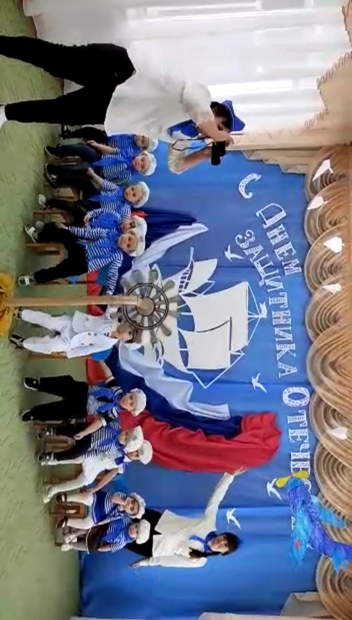***

**Вед:** Здравствуйте дорогие наши дети. Сегодня у нас праздник, 23 февраля, День защитника Отечества. Праздник всех мужчин и мальчиков! Будем поздравлять  наших дорогих папочек!  
 Сегодня мы с вами будем путешествовать по морским островам, на нашем корабле « Детство» прошу занять свои места на корабле  
(сели на места , дети читают стихи)

**Вед:** Ребята, а вы знаете, что моряки не только могут защищать страну, но и как и вы в садике они веселятся, танцуют, поют.

**1.** Мне не нужен автомат,  
Я и так уже солдат:  
 Всех девчонок защищаю  И конфетой угощаю.  
23 февраля — праздник точно для меня!  
**2.**Двадцать третье февраля!  
Всем друзьям желаю я:  
Кушать кашу, подрастать И девчонок защищать!  
**3.**Наши мальчики сильны,  
Скоро вырастут они, Будут всех нас защищать  
И в обиду не давать!  
**4.** Сегодня папин праздник,   
И я, сынок-проказник,Сегодня не шалю,  
Ведь я его люблю!  
**5**.Сегодня папин праздник,  
Ну и немного мой,  
Я тоже ведь защитник, Пока пусть небольшой.  
**6**.Защитникам смелым  
Мы крикнем «Ура!»  
Здоровья желаем вам,Счастья, добра.  
**7.**Поздравляем всех солдат!  
Вам привет от всех ребят!  
Говорим мы вам «спасибо»! Вы, защитники России!  
 **Ведущий капитан**: Ну что ж ребята, предлагают вам попробовать свои силы в службе в военно-морском флоте, так давайте устроим морские учения.  
**Динамическая пауза « Моряки»**  
 Море очень широко ( *Дети делают широкий круг*)  
Море очень глубоко *( Дети приседают , коснувшись пола руками)*Рыбки там живут, друзья, (*Выполняют движение руками « Рыбки»)*  
А вот воду пить- нельзя .(*Раздвигают руки встороны, приподняв руки)*  
 И моряками чтобы стать и отправиться к новым островам нужно вам справиться с первым заданием

**Загадки:**.

1. Если он на дне лежит, судно в даль не побежит. **(Якорь)**

**Вед:** Чтобы корабль начал наш путь, нужно собрать якорь для корабля.

**Игра: «Собери  якорь».  –**( большой пазл сделать и разрезать). 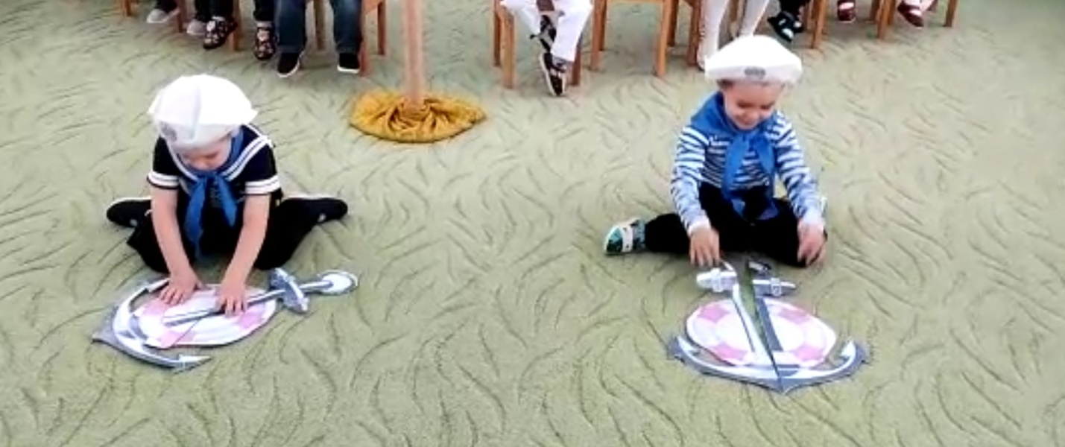

**Вед:** Якорь  собрали, пора отправляться в путь.  
 Отдать швартовые!  
Поднимаем паруса!  
**Звучит   Гудок корабля** ( дети имитируют что плывут).  
**Ведущий капитан** смотрит в бинокль по сторонам вдаль .

-На горизонте вижу первый остров, он называется  
« Весёлое настроение»

**Ведущий капитан**:**:** На этом острове мы проверим, какие вы ловкие.

*(На острове разбросаны в хаотичном порядке надутые шары. Включается песня….. Задача участников, пока звучит музыка, все бегают по острову, как только музыка затихает, ребята должны собрать шары.)*

**Игра «Собери шары**».   
 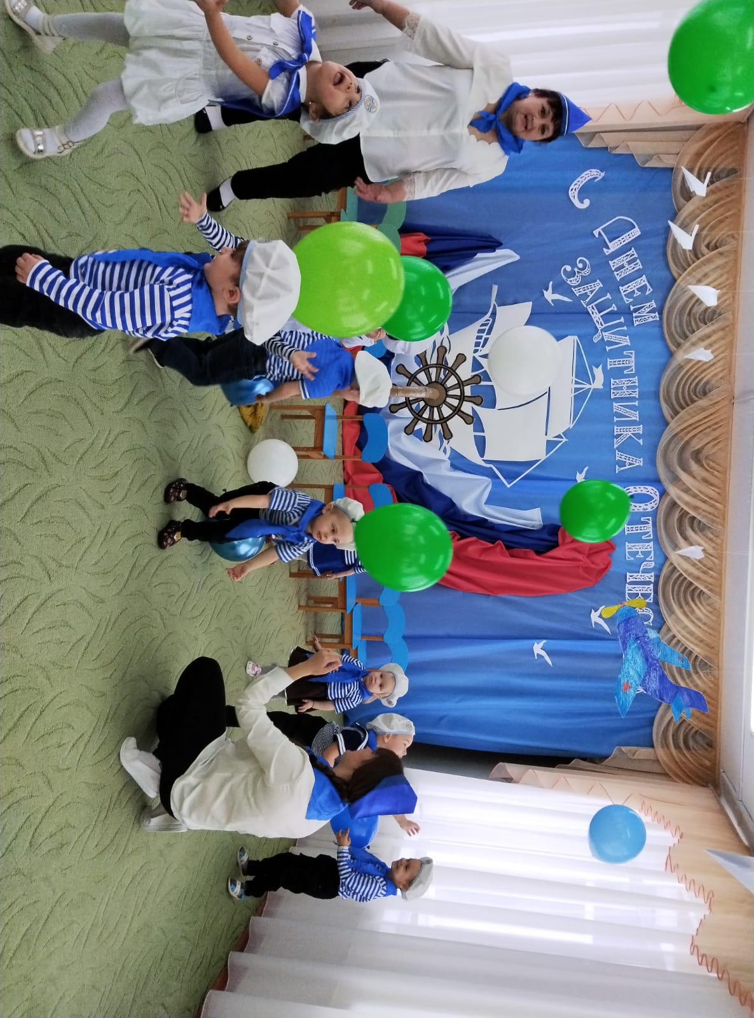**Вед:** Шары все собрали, молодцы!

Порядок навели, продолжаем дальше наше путешествие.  
**Звучит   Гудок корабля.**  
Отдать швартовые!  
Поднимаем паруса!  
**Ведущий капитан** смотрит в бинокль по сторонам вдаль .  
-На горизонте вижу первый остров, он называется **«Пиратский** », а еще его называют **«Остром сокровищ»  
 *Игра «Переправа»***

*(Появляется Пират под муз.Остров невезения* *И выполняет по тексту.)*

**Пират:** Это, что за ерунда,  
Как попали вы сюда?  
На минутку лег вздремнуть, а они уж тут, как тут.  
Вы откуда? И куда? Боже, что за мелкота!  
Вас здесь дикари съедят,  
Они любят, маленьких ребят.  
Знайте, этот остров только мой,  
Уплывайте-ка домой! 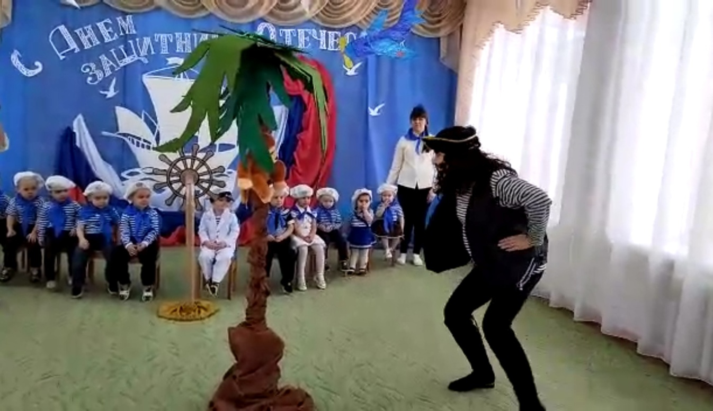

**Ведущий капитан:**   
Ну, что ты сердишься на нас?  
посмотри-ка ты нас,

**Мы команда-** **высший класс.!**

Мы долго не задержимся у Вас.,/ по тому, что плывем мы на остров Пожеланий  
 Там нам нужно поздравить всех мужчин с праздником 23 февраля.  
 Вот только немного отдохнем и дальше в плаванье пойдем.  
 Правда , ребята?!  
 **Дети** : Даа!

**Пират:**Да вы, знаете, кто-Я!  
*Ведущий –капитан обращается к ребятам*

**Ведущий капитан:**   
Ребята, вы узнали этого героя?  
**Дети:**Да, это пират!

**Ведущий:**А злой он, от того, что его никто не поздравил с праздником Военно-Морского флота.  
Ведь он, много хаживал по морям и океанам и остался совсем один среди дикарей.  
Давайте мы, его поздравим?

**Дети хором:**Поздравляем, поздравляем,  
От души мы все тебя!  
Ты, хороший, добрый, славный,  
Настоящий ты герой  
Обошел ты все моря.  
Поздравляем мы тебя,  
С 23-м февраля!

*Пират прослезился…*  
*Подобрел*

**Пират:**Вот спасибо, морячки,  
Упал камень прям с души.  
Что хотите щас просите,  
Все исполню!...  
Говорите!

**Ведущий:**Мы хотим потанцевать, ещё и поиграть.  
 **Пират:**  
 **Игра – эстафета « Найди сокровище»  
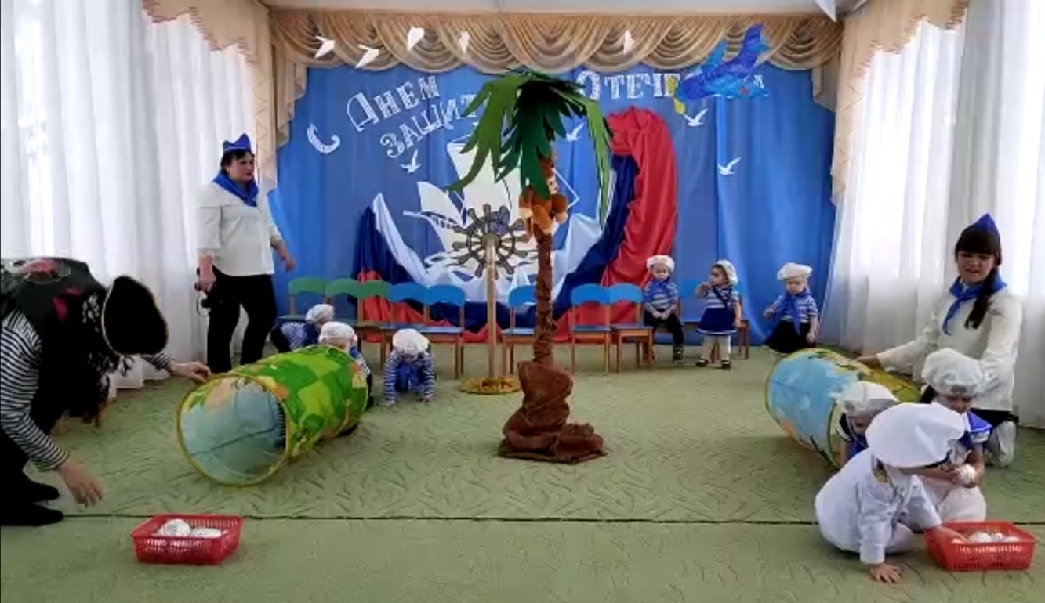**  
**Капитан:**Выходите все тогда, ещё у нас танцевальная игра!

*Все дети танцуют по показу Пирата.*

***Гудок корабля***

**Ведущий- капитан:**Ребята, нам пора, наш корабль отплывает.  
Прощайтесь с Пиратом…

*Дети машут рукой и бегут на скамейки* **Ведущий капитан** смотрит в бинокль по сторонам вдаль .  
-На горизонте вижу первый остров, он называется **«Песенный ».**

На этом острове мы поздравим наших дорогих пап ,

расскажем стихотворения и споём песенку.  
 **Песня: « Бравые солдаты»**

**Ведущий- капитан:**Ребята, нам пора, корабль отплывает и мы продолжаем наше путешествие.  
 **Звучит   Гудок корабля.**  
Отдать швартовые!  
Поднимаем паруса!

**Ведущий капитан** смотрит в бинокль по сторонам вдаль .  
 Оглядим морской прибой,

Слева-море, справа-море.

Ребята, кажется в дали вижу краешек земли.   
 Вижу остров **« Танцевальный  
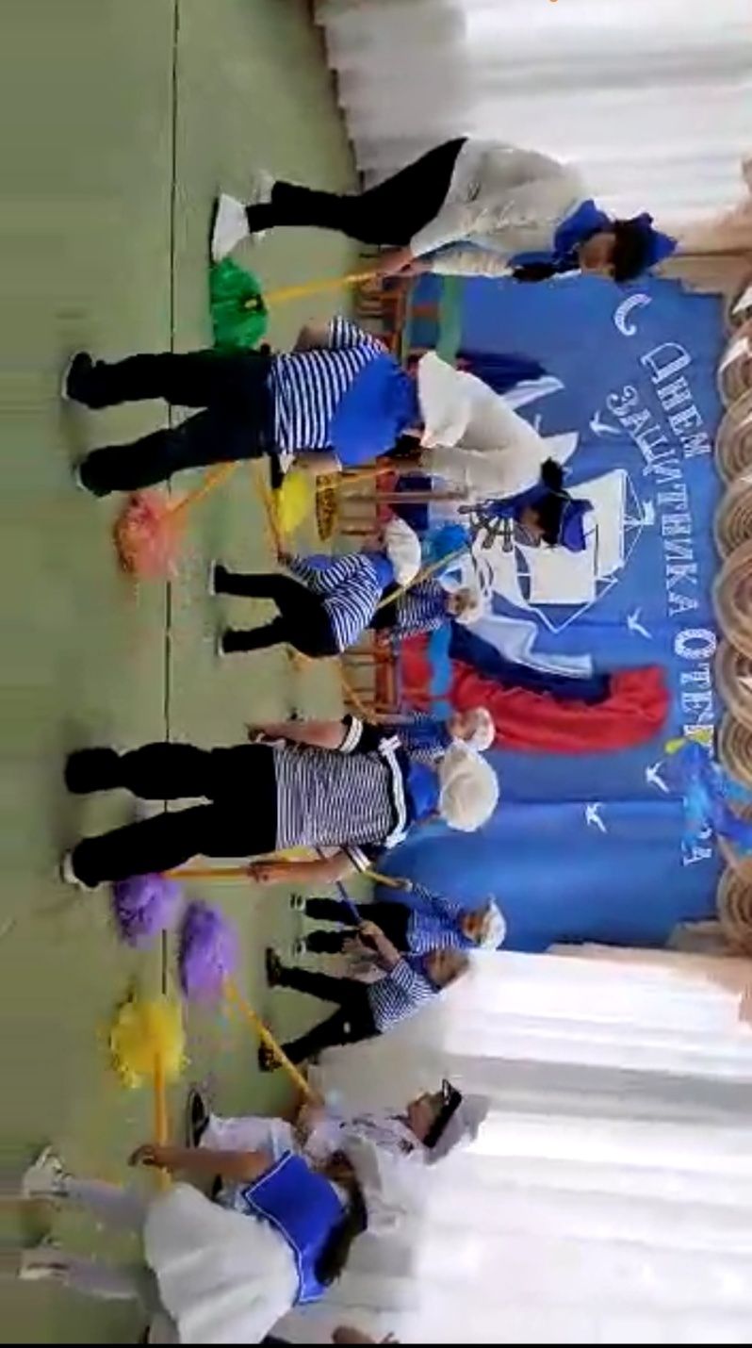**Моряки очень любят танцевать.

Вот мы сейчас себя и покажем в танце.

**Танец: « Морской»**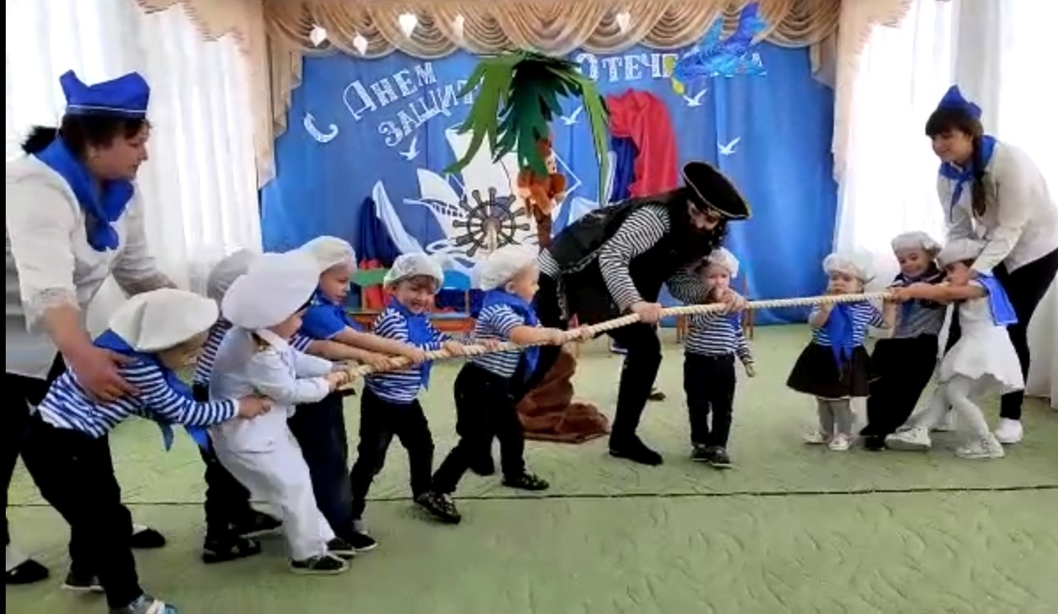

**Ведущий капитан**Ребята, вот и подошло к конку наше путешествие по островам. Нужно возвращаться обратно в наш детский сад. **Звучит   Гудок корабля.**  
Отдать швартовые!  
Поднимаем паруса!  
**Вед:** Вот мы и дома!

**Ведущая:** Вы должны ответить на вопросы, только двумя словами

Да» или «Нет».

Вопросы для детей:  
1. Наша армия сильна? (да)

2. Защищает мир она? (да)

3. Мальчишки в армию пойдут? (да)

4. Девочек с собой возьмут? (нет)

5. Сегодня праздник отмечаем? (да)

6. Мам и девчонок поздравляем? (нет)

7. Мир – важней всего на свете? (да)

8. Знают это даже дети? (да)

**Вед:** Молодцы ребята. Как вы хорошо пели, танцевали, во всех играх, мальчики показали, что они смелые, ловкие, сильные, и в будущем станут настоящими солдатами. Мальчики с праздником!

А девочки настоящие помощницы для мам.

Мы ещё раз поздравляем всех папочек и мамочек с замечательными праздниками. Будьте здоровы и счастливы.

Показывают подарки, сделанные для пап.   
Дарят подарки для детей.

Приглашают на общее фото.

